Erdbeerschaum für ISI Flasche

250g Erdbeeren
30ml Läuterzucker
halben Tl. Vanillemark
halben Tl. Orangenabrieb
2El. Cointreau
2 Blatt Gelantine
150 ml Sahne

Die Erdbeeren mit dem Staubzucker fein pürieren, dann Orangenschale und Vanille unterrühren.
Den Likör erwärmen und die Gelantine darin auflösen und unter das Erdbeerpüree rühen.
Die Sahne zufügen und in die Isi Flasche abfüllen durch ein Sieb….

Bei 0,5l Flaschen maximal 2 Patronen verwenden
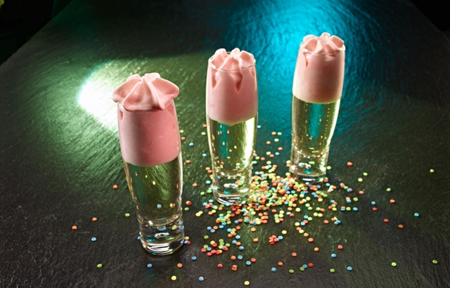
Bei 1 l Flaschen maximal 3 Patronen verwenden

